Das spezifische Abwehrsystem – eine Lernaufgabe

Lernsituationen, die es Schülerinnen und Schüler ermöglichen verschiedene Kompetenzen zu erreichen, setzen auch die Möglichkeit eines eigenverantwortlichen und selbständigen Lernens voraus. Die Lenkung des Lernvorgangs wird über die Fragen und Aufgaben gesteuert. Während der Bearbeitung hilft der Lehrer nicht.

Inhaltlicher Hinweis: Die Komplexität des Immunsystems ist hoch, um das Verständnis der Schülerinnen und Schüler nicht unnötig zu erschweren wird zwischen B_Zellen und Plasmazellen nicht weiter differenziert. In den Schulbüchern gibt es sowohl den Begriff der B-Zellen, als auch der Plasmazellen. Hier wird der Begriff der Plasmazellen benutzt.

Bei dieser Lernaufgabe wird von einer interessanten Information gestartet. Neben fachlichen
Texten und Abbildungen sind auch comicartige Bilder und Geschichten vorhanden. Dies soll auf der einen Seite bestimmte Kompetenzen ermöglichen, auf der anderen Seite auch die Lust am Lernen vergrößern.
Aus der Hirnforschung weiß man: Lernvorgänge laufen leichter ab, wenn die Lerninhalte eine
persönliche Bedeutung für den Lernenden haben. Die Bewertung, wie wichtig neue Inhalte sind, übernimmt der Hippocampus, er leitet wichtige Informationen zum Cortex. Nun beginnt die
Funktion der Großhirnrinde. Sie verarbeitet, analysiert, vergleicht und vernetzt die neuen Muster mit bereits vorhandenen. Hierbei spielt der präfrontale Cortex eine besondere Bedeutung, da hier Planungen und Konzepte der Musterbildung erfolgen. Die Amygdala (Mandelkern) hat an allen Prozessen einen wesentlichen Anteil, da sie das erfolgreiche Muster mit positiven Gefühlen
versieht. Lernvorgänge werden durch diese emotionale Einbindung beeinflusst. Positive Gefühle legen erfolgreiche Spuren für neue, weitere Lernprozesse.

Das spezifische Abwehrsystem (Fachtext)

Unser Körper hat gegen eindringende Krankheitserreger ein Abwehrsystem: Im Blut spüren Riesenfresszellen die Eindringlinge auf, fressen und verdauen sie. Wenn sehr viele Krankheitserreger eindringen oder wenn sich diese Krankheitserreger in unserem Körper sehr schnell vermehren, dann kommt das spezifische Abwehrsystem zum Einsatz. Welche Elemente sind an diesem Abwehrsystem beteiligt ist und wie funktionieren sie?

Wenn Grippeviren über die Schleimhäute in den Körper eindringen, werden einige mit dem Blut transportiert, andere gelangen in Körperzellen. Im Blut werden sie von den Riesenfresszellen aufgenommen und verdaut; aber nicht vollständig! Die Fresszellen bauen Bruchstücke der Virenoberfläche in ihre eigene Zelloberfläche ein. Jetzt kommen die ersten Helfer zum Einsatz:

T-Helferzellen "scannen" diese Oberflächenstücke und speichern die Information über den Virus.
Diese T-Helferzellen geben ihre Information an Plasmazellen weiter, und diese Plasmazellen beginnen nun, in unglaublichen Mengen (pro Stunde Millionen) Antikörper zu bilden.
Die Antikörper sind spezifische Abwehrstoffe mit einer Y- förmigen Gestalt. An zwei Enden der Antikörper sind spezifische Formen, die genau wie beim Schlüssel-Schloss-Prinzip auf die Oberflächenstruktur der Krankheiterreger passen. Sie setzen sich so auf der Oberfläche der Viren fest und verbinden immer zwei Viren miteinander. Da auf einem Virus sehr viele Antikörper andocken, verklumpen die Viren und können jetzt leicht von den Fresszellen aufgenommen werden.
T- Helferzellen und Plasmazellen können ihre Informationen über die Oberfläche eines
Virus auch an besondere Gedächtniszellen weitergeben. Diese heißen so, weil sie die
Virus-Informationen über längere Zeit speichern können.
Bei einer zweiten Infektion mit den gleichen Krankheitserregern sorgen die Gedächtniszellen dann dafür, dass schnell die passenden T-Helferzellen und Plasmazellen zur Abwehr hergestellt werden.
Was passiert aber, wenn die Grippeviren bereits in ihre Wirtszellen eingedrungen sind und von den Fresszellen nicht mehr erkannt werden können?
In diesem Fall informieren die T-Helferzellen sogenannte T-Killerzellen und aktivieren sie. Diese erkennen befallene Wirtszellen und zerstören sie zusammen mit den Viren.

Nr. | Bestandteil des Abwehrsystems | ... und seine Aufgabe
1 | Riesenfresszellen | bauen Bruchstücke der Virenoberfläche in ihre eigene Zelloberfläche ein
2 | T-Helferzellen | bauen Bruchstücke der Virenoberfläche in ihre eigene Zelloberfläche ein
3 | Plasmazellen | beginnen Antikörper zu bilden
4 | Antikörper | sind spezifische Abwehrstoffe, die genau auf die Oberflächenstruktur der Krankheiterreger passen  verklumpen die Viren
5 | Gedächtniszellen | können Virus-Informationen über längere Zeit speichern  sorgen dafür, dass schnell die passenden T-Helferzellen und Plasmazellen zur Abwehr hergestellt werden
6 | T-Killerzellen | erkennen befallene Wirtszellen und zerstören sie zusammen mit den Viren

Textbausteine zur Beschriftung der Pfeile

a | Die Plasmazelle produziert massenweise Antikörper.
b | Die Plasmazelle informiert gleichzeitig eine Gedächtniszelle.
c | T-Helferzelle speichert die Information über die Virusoberfläche und …
d | … gibt diese Information an eine Plasmazelle weiter.
e | Die T-Helferzelle informiert eine Killerzelle über die Virusoberfläche.
f | Die Killerzelle zerstört die von den Viren befallene Wirtszelle.
g | Die Killerzelle informiert gleichzeitig eine Gedächtniszelle.
h | Bei einer Zweitinfektion informiert die Gedächtniszelle die Killerzelle.
i | Bei einer Zweitinfektion informiert die Gedächtniszelle die Plasmazelle.
Das spezifische Abwehrsystem (Comic-Darstellung)

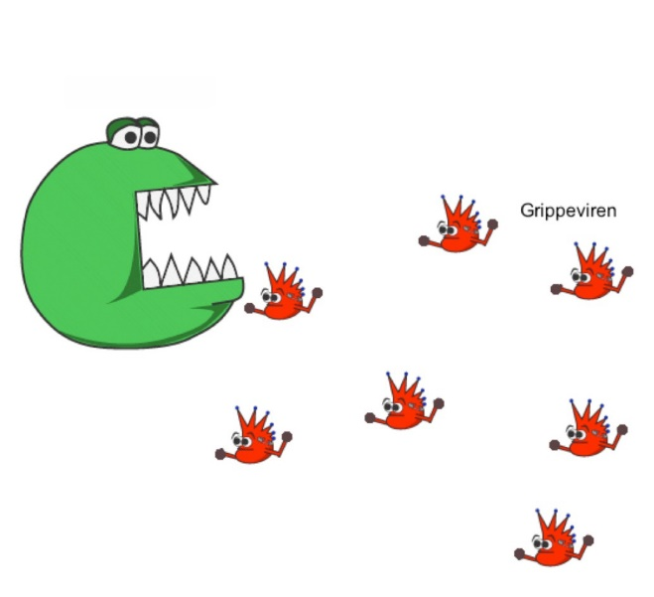  1 |  | 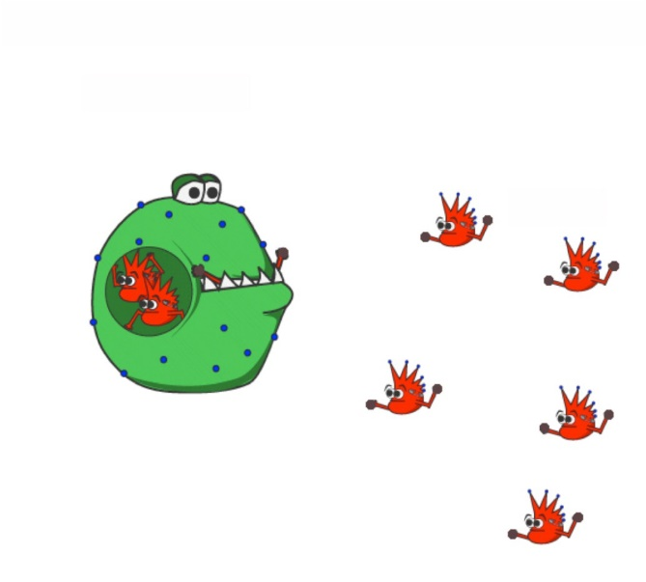  1
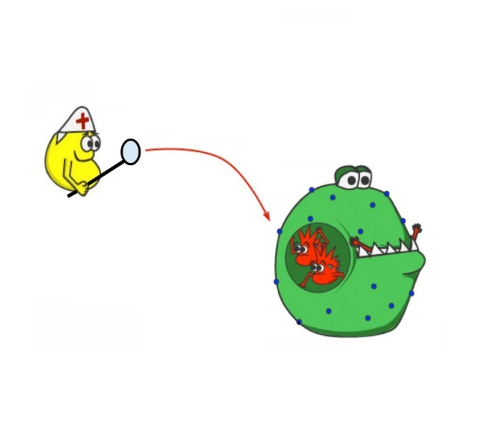  c  1  2 |  | 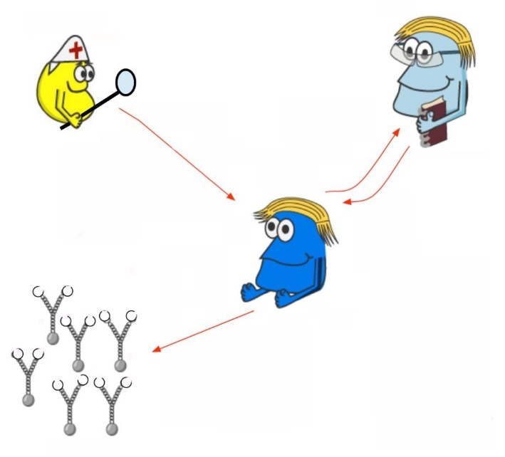  i  a  b  d  4  5  3  2
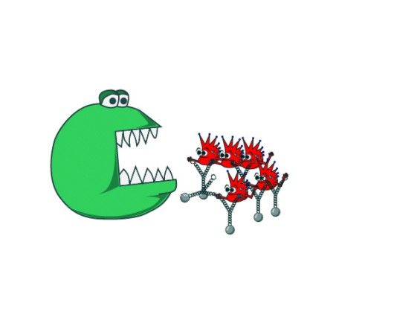  1  4 |  | 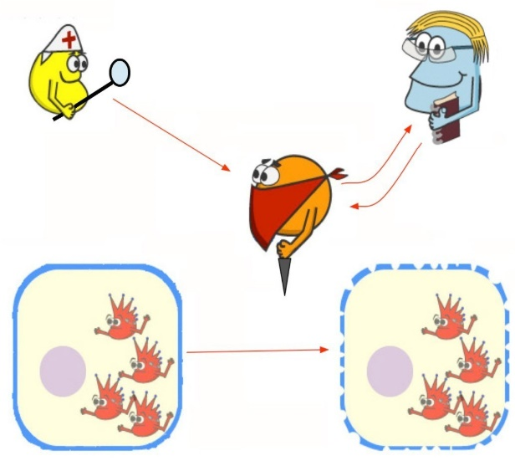  h  g  f  e  2  6  5

(mit freundlicher Genehmigung des Klett-Verlags Stuttgart)
Das spezifische Abwehrsystem (Schematische Darstellung)

Das Schaubild zur spezifischen Abwehr stammt aus den frei verfügbaren BZGA-Materialien (Infektionskrankheiten vorbeugen - Schutz durch Hygiene und Impfen ISBN 978-3-942816-18-2), S.46 (Lösung 7.2).

